
INFORME TÉCNICO DE FISCALIZACIÓN AMBIENTAL

PLANTA ENAEX LA SERENA

DFZ-2018-1737-IV-RCA

AGOSTO 2018

 | Nombre | Firma
Revisado y Aprobado | Julio Núñez N.
Elaborado | Andrea Masuero C.

Contenido
Contenido 1
1 RESUMEN 2
2 IDENTIFICACIÓN DE LA UNIDAD FISCALIZABLE 3
2.1 Antecedentes Generales 3
3 INSTRUMENTOS DE CARÁCTER AMBIENTAL FISCALIZADOS 4
4 Revisión Documental 4
4.1 Documentos Revisados 4
5 HALLAZGOS. 5
6 CONCLUSIONES 12
7 ANEXOS 12

- RESUMEN

El presente documento da cuenta de los resultados de la(s) actividad(es) de fiscalización ambiental realizada por la Corporación Nacional Forestal (CONAF) de la región de Coquimbo, a la unidad fiscalizable “Planta Enaex La Serena”, localizada en el sector de Punta Teatinos, comuna de La Serena, región de Coquimbo. La actividad de inspección fue desarrollada durante el día 17 de agosto de 2016 (Ver Anexo 1). También se da cuenta de los resultados de la actividad de examen de la información realizado por la Superintendencia del Medio Ambiente (SMA), de los reportes de seguimiento ambiental del plan de manejo de los componentes flora y vegetación.

El motivo de la actividad de fiscalización ambiental correspondió a una denuncia sectorial de CONAF por la corta de formaciones Xerofíticas, sin contar previamente con plan de trabajo autorizado sectorialmente, en parte de las obras a ejecutar por el proyecto.
El proyecto que compone la unidad fiscalizable y que fue fiscalizado durante el desarrollo de la actividad, consiste en la ampliación y modernización de la planta ENAEX S.A. pre existente en el sector desde el año 1968, permitiendo incorporar en su funcionamiento procesos con tecnología más avanzada en las instalaciones, principalmente mediante la construcción de nuevas plantas de ANFO, emulsiones y ensamblaje de detonadores, polvorines y la ampliación de la cancha de nitrato de amonio.

Las materias relevantes objeto de la fiscalización incluyeron el manejo de flora y vegetación, mediante la fiscalización de la ejecución de las medidas de manejo ambiental correspondientes, comprometidas en el proyecto.

Entre los hechos constatados que representan hallazgos, se encuentra el inicio en una parte de la superficie, de la corta de formaciones Xerofíticas aprobadas ambientalmente en la RCA, sin contar previamente con la autorización sectorial. No obstante lo anterior, en relación a las medidas de mitigación y sus indicadores de cumplimiento establecidas en la evaluación ambiental, se verifica la conformidad a la materia relevante objeto de la fiscalización.

Lo indicado precedentemente, no exime al titular de ninguna clase de responsabilidad que pudiese contraer por cualquier hallazgo, respecto del instrumento que lo regula, que se produzca con anterioridad o simultaneidad a la fecha en que se efectuó la citada actividad de fiscalización ambiental, y no hubiera sido directamente percibido en la misma por el equipo fiscalizador.

- IDENTIFICACIÓN DE LA UNIDAD FISCALIZABLE

Antecedentes Generales

Identificación de la Unidad Fiscalizable:  Planta Enaex La Serena. | Estado operacional de la Unidad Fiscalizable:  En operación.
Región: Coquimbo. | Ubicación específica de la unidad fiscalizable:  Coordenadas UTM (WGS 84, Huso 19): 6699782 N; 278496 E.  Sector de Punta de Teatinos, al poniente de la Ruta 5, Comuna de La Serena. El acceso se realiza por Ruta 5 norte.
Provincia: Elqui.
Comuna: La Serena.
Titular(es) de la unidad fiscalizable:  ENAEX S.A. | RUT o RUN:  90.266.000-3
Domicilio titular(es):  El Trovador N°4253, piso 5. Las Condes. | Correo electrónico:  juanandres.errazuriz@enaex.com
Teléfono:
228377676
Identificación representante(s) legal(es):  Juan Errázuriz Domínguez. | RUT o RUN:  9.350.009-1
Domicilio representante(s) legal(es):  El Trovador N°4253, piso 5. Las Condes. | Correo electrónico:  juanandres.errazuriz@enaex.com
Teléfono:
228377676

- INSTRUMENTOS DE CARÁCTER AMBIENTAL FISCALIZADOS

Identificación de Instrumentos de Carácter Ambiental fiscalizados.
N° | Tipo de instrumento | N°/  Descripción | Fecha | Comisión/ Institución | Título | Comentarios
1 | RCA | Res. Ex. N° 46 | 06-05-2016 | Comisión de Evaluación región de Coquimbo | AMPLIACIÓN Y MODERNIZACIÓN PLANTA ENAEX S.A. LA SERENA | SEA Res. Ex. N° 70/2016. Resuelve consulta de pertinencia, relativa a la disminución en un 50% de la superficie para la planta de Emulsiones. No requiere ingreso obligatorio al SEIA.

- Revisión Documental

Documentos Revisados

ID | Nombre del documento revisado | Origen/ Fuente del documento | Organismo revisor | Observaciones
1 | CONAF Informe técnico N°2/2007-19/17. | Documento remitido por CONAF (Anexo 1.a) | SMA | Informe de fecha 07-03-2017
2 | Informe semestral de seguimiento ambiental | http://sisfa.sma.gob.cl/Ficha/SeguimientoAmbiental/63494 | SMA | 1er semestre 2017. Monitoreo de las componentes flora y vegetación, fauna y sitio prioritario
3 | Informe semestral de seguimiento ambiental | http://sisfa.sma.gob.cl/Ficha/SeguimientoAmbiental/68980 | SMA | 2do semestre 2017. Monitoreo de las componentes flora y vegetación, fauna y sitio prioritario

- HALLAZGOS.

ANTECEDENTES.

Con motivo de la tramitación sectorial ante CONAF de la región de Coquimbo por parte del Titular ENAEX S.A., del permiso para la corta de formaciones Xerofíticas, dicho organismo sectorial realizó una inspección sectorial al emplazamiento del proyecto en el mes de agosto de 2016, constando una corta de formaciones xerofíticas en parte de las obras a ejecutar por el proyecto, sin contar previamente con el plan de trabajo autorizado sectorialmente. Se constató la intervención en una superficie de 1,8 ha, en los sectores de emplazamiento de las instalaciones correspondientes a “Cancha de Acopio de Nitrato de Amonio” y “Polvorín N°2” (Ver imagen en figuras 1 y 2) (Anexo 1.a). De acuerdo a lo informado por CONAF, el titular reconoció de inmediato el error y manifestó su voluntad en repararlo a la brevedad.
En atención a los hechos constatados en la fiscalización sectorial, CONAF procedió al rechazo del plan de trabajo presentado originalmente y el titular lo tramitó nuevamente, descontando la superficie cortada, siendo finalmente aprobado mediante Res. N° 38/322-19/16 LEY 20.283 de fecha 8 de noviembre de 2016 (Anexo 1.b).

A continuación, se analizan las exigencias establecidas en la evaluación ambiental respecto los hechos constatados y los resultados de dicho análisis.

N° Hecho constatado | Materia específica objeto de la fiscalización ambiental. | Exigencia asociada | Resultados/ Hallazgo
1 | Etapas de ejecución del proyecto | EIA “Ampliación y Modernización Planta Enaex S.A. La Serena”. Capitulo C. Descripción del Proyecto. La construcción de las plantas productivas (ANFO, Ensamblaje de Detonadores y Emulsiones) se proyecta en tres años. De esta forma, se podrá priorizar la construcción de ciertas líneas de producción dentro de una misma planta e iniciar de manera paralela la construcción de otras instalaciones.  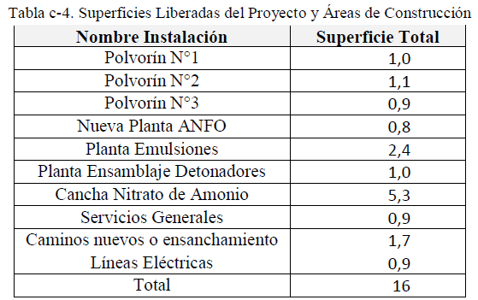  El proyecto contempla que la construcción y montaje de cada unidad productiva (planta) se realizará en forma independiente, es decir, en distintos frentes de construcción, los que serán licitados, adjudicados, supervisados por Enaex S.A. pudiendo existir de manera paralela más de una empresa contratista en la faena de construcción para diferentes plantas o instalaciones.  Adenda 1 (página 123) (…) En definitiva, los individuos de las especies de cactáceas que se necesita extraer de los polígonos de intervención, ensanche de caminos y postación eléctrica (…) Todos estos individuos se encuentran localizados y georreferenciados para permitir un adecuado plan de rescate y relocalización. | De acuerdo a lo establecido en la evaluación ambiental, la fase de construcción del proyecto en cuestión se ejecuta por etapas o por “planta”, por lo tanto, las intervenciones efectivas de las formaciones vegetales se ejecutan también por etapas.  De acuerdo a lo informado por el titular en los informes de seguimiento ambiental, a febrero de 2018, se habían intervenido y construido en los polígonos correspondientes a “Polvorín N°2”, “Cancha de Nitrato de Amonio” y ensanche de caminos, con el correspondiente rescate y relocalización de los ejemplares de suculentas allí catastradas.
2 | Manejo de flora | RCA N°46/2016.  - Considerando 5.1. El área de influencia del componente suelo queda definida por los 8 polígonos con construcciones y/o ampliaciones de las distintas partes, obras y/o acciones del proyecto que equivalen a un total de 15,2 há, de las cuales 6,99 há ya han sido intervenidas por el proyecto pre existente, por lo tanto sólo 8,2 há serán intervenidas por primera vez (…) El proyecto genera efectos adversos significativos sobre la flora del área a intervenir, pero dichos efectos serán mitigados y compensados. Todos los individuos en categoría de conservación Casi amenazada y de Preocupación Menor contabilizados (177) serán extraídos de las áreas de intervención del proyecto y relocalizados en área de 1 há, aledaña al área de compensación del proyecto.  - Considerando 9.1.4. Artículo 151 del Reglamento del SEIA. Permiso para la corta, destrucción o descepado de formaciones xerofíticas. El proyecto contempla la intervención de 15,2 há (…) lo que implica la intervención especifica de 8 polígonos asociado a los principales componentes del proyecto además de área de caminos e infraestructura de apoyo al proceso productivo. (…) La Corporación Nacional Forestal Región de Coquimbo, mediante Ordinario N°2/2016 de fecha 08/01/2016, se pronunció conforme respecto de los requisitos para el otorgamiento del Permiso Sectorial de este artículo.  - Considerando 10. Que, de acuerdo a los antecedentes que constan en el expediente de evaluación, la forma de cumplimiento de la normativa de carácter ambiental aplicable al Proyecto es la siguiente (…) 10.5. Componente/Materia: Recursos naturales.(…) El proyecto genera efectos adversos significativos sobre la flora del área a intervenir, pero dichos efectos serán mitigados y compensados. Todos los individuos en categoría de conservación Casi amenazada y de Preocupación Menor contabilizados (177) serán extraídos de las áreas de intervención del proyecto y relocalizados en área de 1 há, aledaña al área de compensación del proyecto (…) Indicador que acredita su cumplimiento: Registro y control de realización de plan de manejo.  - Adenda 2. Anexo 3.9. (…) e) Medidas adoptadas para asegurar la diversidad biológica. • Medidas de mitigación y compensación por impactos sobre Flora Nativa. (…) la Empresa Enaex se compromete, en caso de obtener una Resolución de Calificación Ambiental favorable, a extraer y relocalizar en áreas seguras a todos los ejemplares detectados en las áreas de impacto directo. • Medidas de mitigación y compensación por los impactos sobre la formación xerofítica intervenida. (…) la Empresa ha considerado que puede y debe ejercer un rol en la protección de la flora y vegetación nativas del Sitio Prioritario de Conservación del Sector Costero al Norte de La Serena en el cual se inserta. Por esta razón ha decidido establecer como Área de Compensación de este proyecto una superficie de 19,5 ha (…) Esta Área de Compensación será protegida con cerco perimetral y permitirá preservarla del impacto de ganado caprino y de la cosecha de leña y de tierra de hoja de Lucumillo que se suele practicar en los alrededores del lugar. | Respecto al PAS 151, de acuerdo a lo establecido en el Reglamento del SEIA; el requisito para su otorgamiento consiste en asegurar la diversidad biológica. Durante la evaluación ambiental el titular entregó las medidas tendientes al aseguramiento de la diversidad, mediante la ejecución de medidas de mitigación y de compensación frente a la corta de formaciones Xerofíticas, las cuales en su aspecto ambiental tuvieron un pronunciamiento conforme.  En particular, en el proyecto se establecieron para el componente flora/vegetación, medidas de mitigación consistentes en el rescate y relocalización de ejemplares de suculentas en un área de 1 ha, y como medida de compensación un área de 19,5 ha, en la cual se protege y preserva la vegetación existente. También se consideró la capacitación del personal respecto a estas materias ambientales.  Respecto a las medidas antes señaladas, es posible indicar que a través del examen de la información del seguimiento ambiental, se ha constatado la ejecución de dichas medidas, mediante el registro, control y reporte de realización de plan de manejo establecido, en concordancia con la etapa de construcción informada.
 |  | RCA N°46/2016.  - Considerando 7.1.1. Plan de rescate y relocalización flora y vegetación. Tipo de medida: Mitigación. Componente(s) ambiental(es) objeto de protección: Flora y vegetación. Impacto asociado: (…) Sólo 177 individuos serán extraídos de los polígonos de intervención y relocalizarlos en la mencionada área de relocalización de cactáceas. (…) Indicador de cumplimiento: Indicador de éxito se espera un 75% para la sobrevivencia de plantas suculentas. Con el objetivo de evaluar el éxito de la medida en función de mortalidad, sobrevivencia, evidencias de crecimiento y desarrollo, estado fenológico y evidencias de enfermedades o ataques de predadores. Para mayor detalle ver Anexo 4 e.2.1 del EIA.  - Considerando 8.1. Variable: Sobrevivencia de flora y vegetación relocalizada. El monitoreo será semestral durante la construcción, hasta completar dos años y, posteriormente se realizará de forma anual hasta completar 5 años. (…) El cronograma de las tareas de rescate y relocalización se presenta en el Anexo 4 e.2.1 del EIA. | El titular ha cargado al Sistema de Seguimiento Ambiental de la SMA, dos informes de seguimiento de carácter semestral, que dan cuenta entre otros, de las actividades relativas al rescate y relocalización de suculentas (Ver documentos ID 2 y 3 del presente informe).  En el Anexo 1 del informe ID 2, elaborado en diciembre de 2016, se hace referencia a la primera etapa del proceso de extracción y relocalización de cactáceas, en la cual se realizó la extracción y relocalización de 78 ejemplares, de los 177 individuos que se deben extraer y relocalizar una vez que el proceso de construcción del proyecto se encuentre terminado, el cual, de acuerdo a lo señalado anteriormente, se ejecuta por etapas.  Los lugares de extracción de los ejemplares antes mencionados correspondieron a los polígonos P3 “Polvorín 2” de 1,1 ha., P6 “Nueva Cancha Nitrato de Amonio” de 5,3 ha. y el ensanchamiento del borde de caminos existentes. Por otra parte, se indica que los demás individuos de los otros polígonos o parcelas, se han dejado aún sin extraer, hasta que se defina la próxima etapa de la ejecución del proyecto.  De esta manera, de acuerdo a la información disponible, se concluye que el titular ha cortado y relocalizado los ejemplares que estaban en los polígonos intervenidos.  Respecto al seguimiento de los ejemplares de suculentas relocalizadas, en reporte del 2° semestre de 2017 (Documento ID 3), se informa que el porcentaje de sobrevivencia es de un 96% (monitoreos noviembre de 2017 y febrero de 2018), dando así conformidad al indicador de cumplimiento establecido en la evaluación ambiental.

Registros
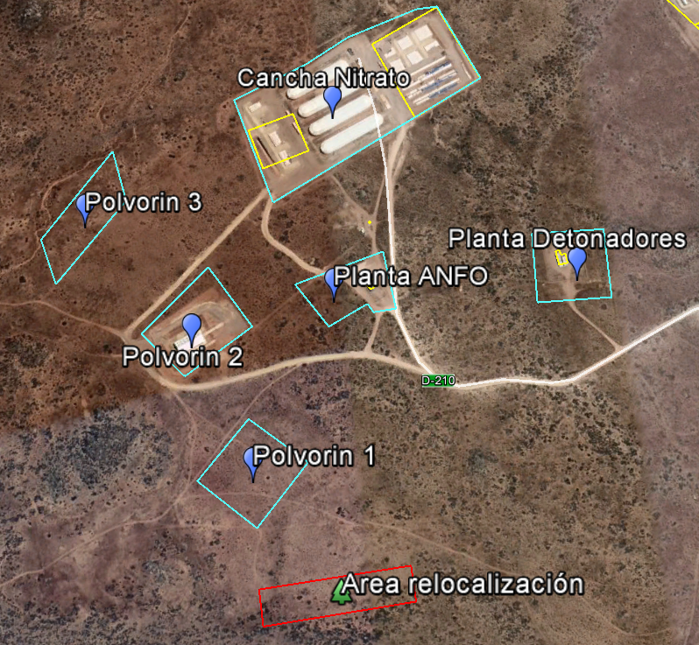

Figura 1.
Descripción del medio de prueba: Imagen que muestra los polígonos (línea celeste) a ser intervenidos por el proyecto y el área de relocalización de suculentas. Los polígonos amarillos muestran ya intervenidas por las instalaciones prexistentes (Fuente: Elaboración propia a partir de información del titular).

Registros
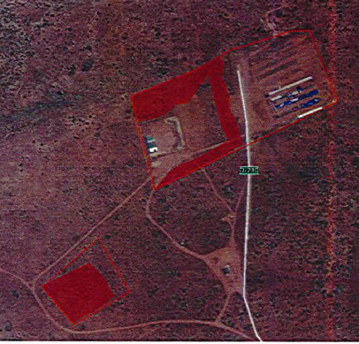  Polvorín 2.  Área intervenida = 0,7 ha  Cancha Nitrato.  Área intervenida = 1,1 ha |  | 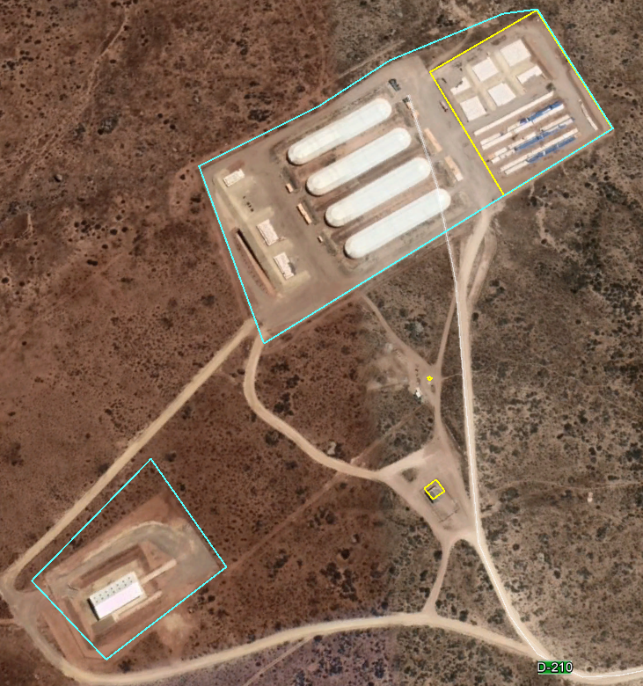  Polvorín 2.  Área total = 1,1 ha  Cancha Nitrato.  Área total = 5,3 ha
Figura 2. |  | Figura 3. | Fecha: 02-12-2017
Descripción del medio de prueba: En rojo se muestras las áreas intervenidas en los polígonos correspondientes a “Nueva Cancha de Nitrato” y “Polvorín 2”, donde CONAF constató la corta de ejemplares de formaciones Xerofíticas sin plan de manejo aprobado sectorialmente (Fuente: Informe Técnico CONAF. Anexo 1) |  | Descripción del medio de prueba: Imagen de fecha 2 de diciembre 2017, que muestra las instalaciones “Nueva Cancha de Nitrato” y “Polvorín 2” ya construidas. Se indica el área total ocupadas por dichas instalaciones. (Fuente: Elaboración propia)

- CONCLUSIONES

En consideración a los hechos constatados, es posible concluir que a pesar de encontrarse hallazgos, correspondientes a la corta de formaciones Xerofíticas en parte de las zonas aprobadas ambientalmente para el proyecto, sin haber obtenido en forma preliminar la autorización sectorial de CONAF, en relación a las medidas de mitigación correspondiente al rescate y relocalización de ejemplares de suculentas, se verifica la conformidad a la materia relevante objeto de la fiscalización, mediante el examen de la información de los seguimientos ambientales reportados y la aprobación del plan de manejo de intervención de Formaciones Xerofíticas, por parte del organismo sectorial competente CONAF.

Dicho resultado no obsta a que en el futuro se realicen nuevos procedimientos de fiscalización ambiental, y no lo exime de ninguna clase de responsabilidad que pudiese contraer por cualquier hallazgo respecto del instrumento que lo regula, que se produzca con anterioridad o simultaneidad a la(s) fecha(s) en que se efectuó la actividad de fiscalización ambiental, y no hubiera sido directamente percibido y/o constatado en la misma por el fiscalizador.

- ANEXOS

N° Anexo | Nombre Anexo
1.a | Informe Técnico CONAF
1.b | CONAF Res. N° 38/322-19/16

